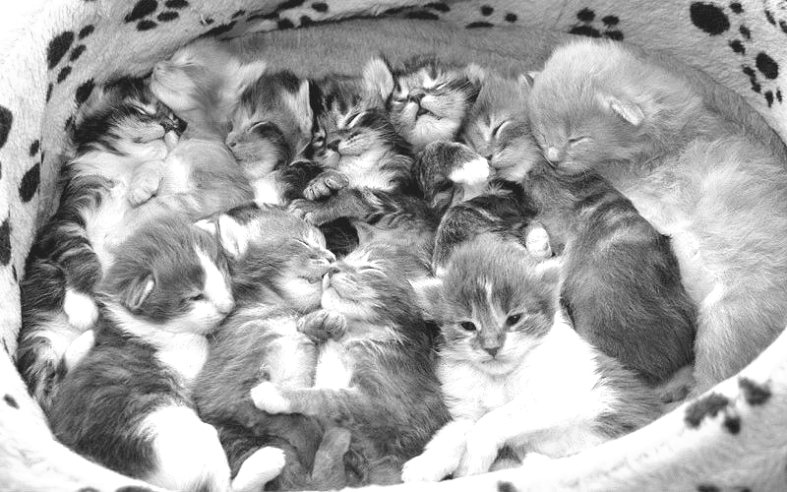
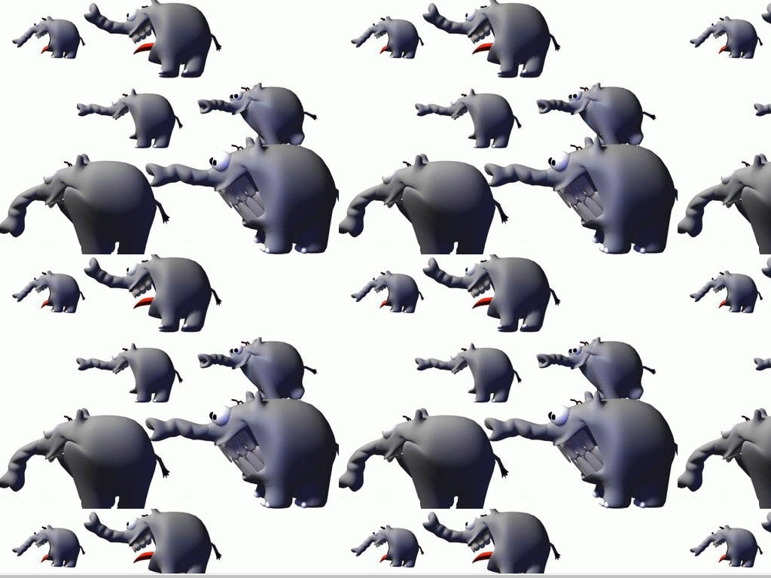

Анна Стримовская
ОТ ПЕРВОГО ЛИЦА: Мое имя Анна Стримовская. Я выпускница 11 Б класса школы № 23. За годы обучения у меня сформировался неопределенный круг интересовф. Я люблю рисовать живописные работы акварелью и обучаюсь в художественной школе 4-ый год. Уверена, что, занимаясь в храме детского искусства, полет творческой фантазии ничего не ограничивает. Именно поэтому некоторые работы получаются очень удачными, на мой взгляд. Еще мне нравится изучать английский язык, а чтение произведений английской классики (как адаптированной, так и в оригинале) – настоящее удовольствие для меня. Еще мне нравится узнавать новое и интересное из курса обществознания, читать философские воззрения. Решение задач по физике и химии – это тоже увлекательное времяпровождение для меня. Ну и кто же не согласиться со мной, что интересоваться жизнью растений, животных не менее увлекательно?
В общем, так получилось, что меня интересуют многие дисциплины и процессы окружающего мира. В этом вижу несомненную заслугу моей семьи и школьных педагогов.
Я знаю, что мир безграничен, как и человеческие возможности. Поэтому верю в дальнейший прогресс саморазвития!

Мария Мешкова
В жизни каждого человека есть что-то дорогое, важное, оставляющее след и память на всю жизнь. И мне бы хотелось рассказать о своей любимой школе, потому что для меня она является этим «чем-то…», и ,конечно же, о школьных годах, которые «не забудет никто никогда».
Начало школьной жизни у меня ассоциируется с белыми бантами и рыжими веснушками, набитыми до отказа ранцами и дерганием за косички, доброй первой учительницей и первыми, самыми сложными шагами в познании окружающего мира. Пока еще неумелые, корявые буквы в прописях, счет на пальцах, книжки, прочитанные самостоятельно, без помощи родителей – все это невольно напоминает мне о незаметно ушедшей поре – беззаботном детстве…
…Прошло десять лет с той далекой поры. Я подросла, набралась хоть и небольшого жизненного опыта. Сейчас школа для меня – это второй дом. Здесь произошли самые яркие и важные события в моей жизни. Именно в школе я получила все необходимые знания и навыки. Огромное спасибо за это всем педагогам! Без их помощи я не стала бы тем, кто я есть сейчас. Также в школе я обрела настоящих преданных друзей в лице как одноклассников, так и учителей. И я точно знаю, что в стенах родной школы всегда можно найти понимание и поддержку.

Александр Гунбин
ШКОЛЬНЫЕ ДНИ - самые счастливые дни на свете. Вот уже на протяжении десяти лет я каждый день хожу в школу. Мне очень нравится получать знания, узнавать что-то новое, веселиться с друзьями. Но иногда меня посещает грустная мысль о том , что скоро я уйду из школы и больше никогда не почувствую прелести школьной жизни. Я очень благодарю тех учителей, которые учили меня, давали новые знания, просвещали меня. Иногда мне хочется снова пойти в первый класс, потому что я очень сильно привязался к школе. И не хочу с ней расставаться. Можно сказать, что школа – это дальнейшая «путевка в жизнь». После школы мы все разойдёмся, разлетимся как птицы, но я никогда не забуду счастливые школьные годы!!!

Татьяна Якимовская
Я видела много школ, но училась только в одной, и за десять лет я ни разу не пожалела о том, что моим вторым домом стала именно школа № 23.
Школа стала мне вторым домом сразу, как я пришла в первый класс, а учителя – добрыми родителями, которые всегда помогут и выручат из любой ситуации. Скоро закончатся школьные годы, но так хочется еще раз пережить это замечательное время, когда для нас все только начиналось. Я хочу сказать большое спасибо всем учителям за ваш труд, терпение и заботу, за доброту и отзывчивость. Мы очень вам благодарны за все! Желаю вам оставаться такими же чуткими, вечно молодыми и добрыми! Школе – хороших учеников, процветания во всех делах и сферах школьной жизни. Наша школа лучшая на свете, и в этом спору нет!

Ирина Рябых
ОТ ПЕРВОГО ЛИЦА: Я – ученица 11 Б класса, выпуска 2008 года, не буду скромничать – самого лучшего выпуска! За десять школьных лет я многое узнала и многому научилась. Оглядываясь назад, могу с уверенностью сказать: «Десять лет пролетели как один миг, быстро и безвозвратно». Конечно, грустно расставаться со школой, но заново проучиться еще десять лет мне не хотелось бы, поэтому я чувствую радость. Сегодня 4-ое мая, до последнего звонка осталось девять учебных дней. А дальше – экзамены, выпускной, поступление, вновь учеба, но уже не в школе, а в институте. Всему нашему выпуску желаю хорошего окончания и будущего в ярких красках!

